Chat with Wanda to Learn about WIC—in English and Spanish!
Wanda is the New York State Department of Health’s WIC virtual assistant. In less than three
minutes, potentially eligible participants can chat with Wanda to learn about WIC, find out if they
may be eligible, and get referrals to WIC offices near them. The Department recently launched Spanish-speaking Wanda. This expanded Wanda service provides greater and more equitable
access to WIC for a traditionally underserved community. This toolkit raises awareness of the availability of Spanish Wanda while also promoting the ease and simplicity of connecting to WIC through Wanda. Messaging also highlights WIC’s health and nutrition services, as well as WIC modernizations that increase access and facilitate participation in WIC, including remote services, online nutrition education, the eWIC card, and more.

Images/Graphics (starting on page 2):
- High-resolution images are included in this document in jpeg format.
Right-click on an image to save it to your computer.
- Rectangular images are sized for Facebook and X (Twitter)
- Square images are sized for Instagram.

Sample Messages (starting on page 11):
- Copy and paste the text below and pair with an image. We recommend linking to WICHelpNY.org, where potentially eligible participants can chat with Wanda in English or Spanish to learn more about WIC and get a referral to a WIC office. Local WIC Agencies
are welcome to include their own contact information instead.
- X (Twitter) posts are limited to 280 characters, with website URLs (e.g., WICHelpNY.org) counting as 23 characters, regardless of length. Many of the shorter captions below meet
the character requirement for X.

Images/Graphics: Right-click on any image to save it to your computer.
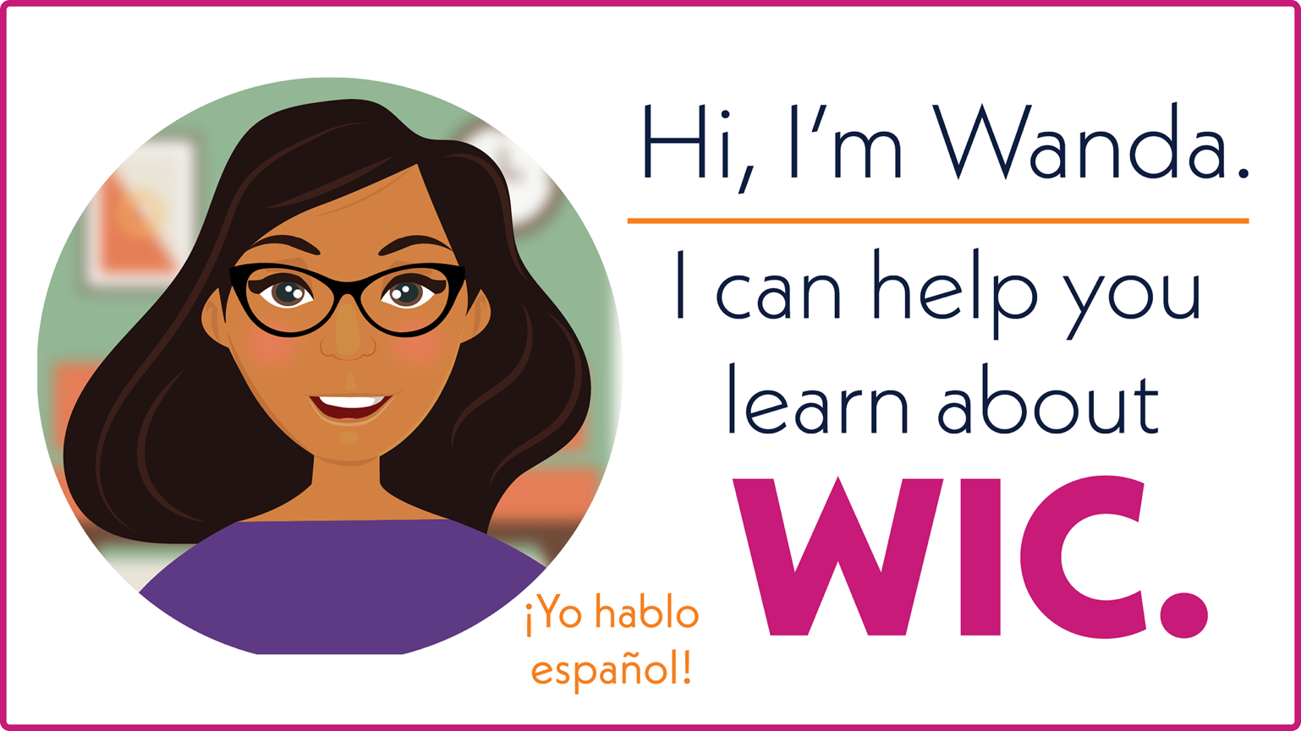

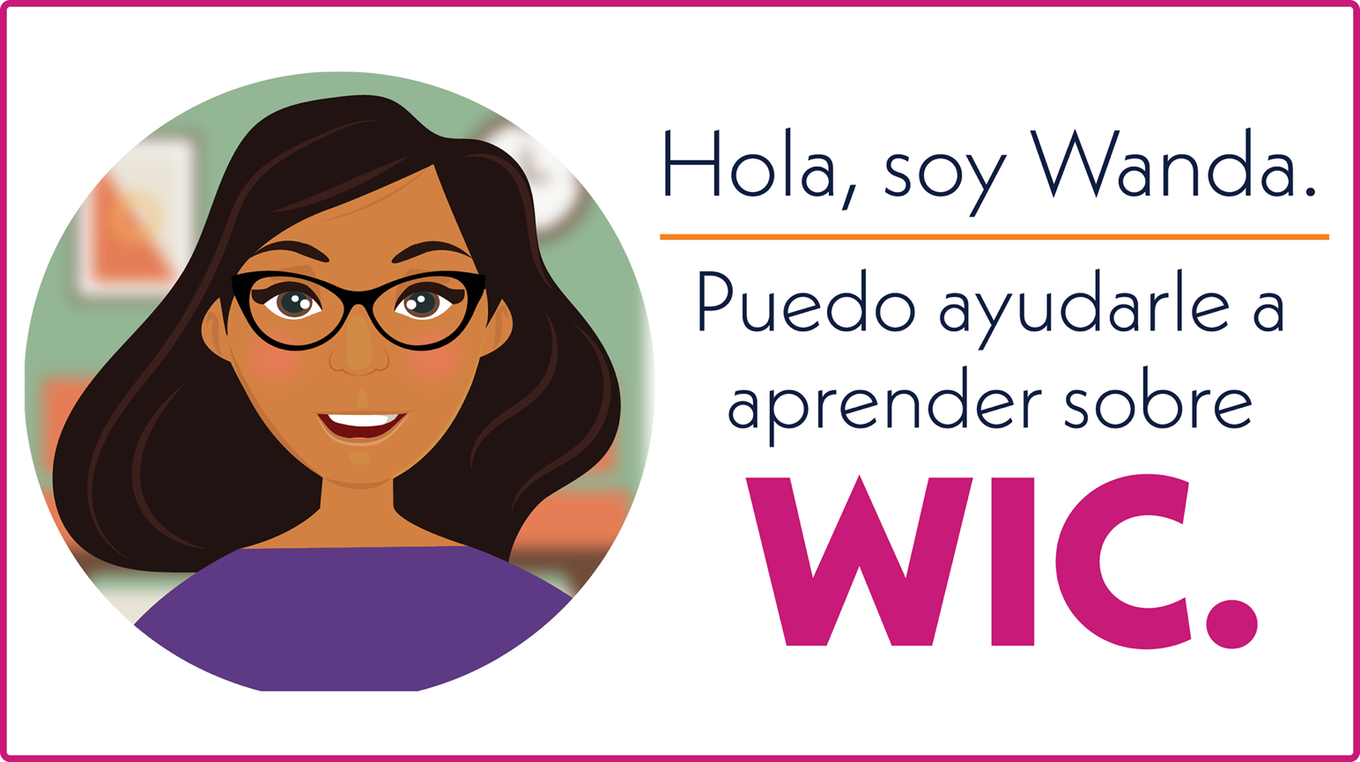
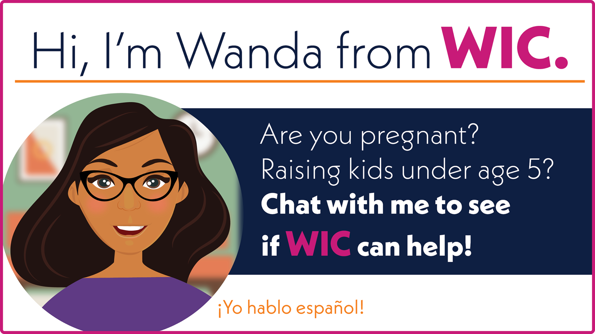

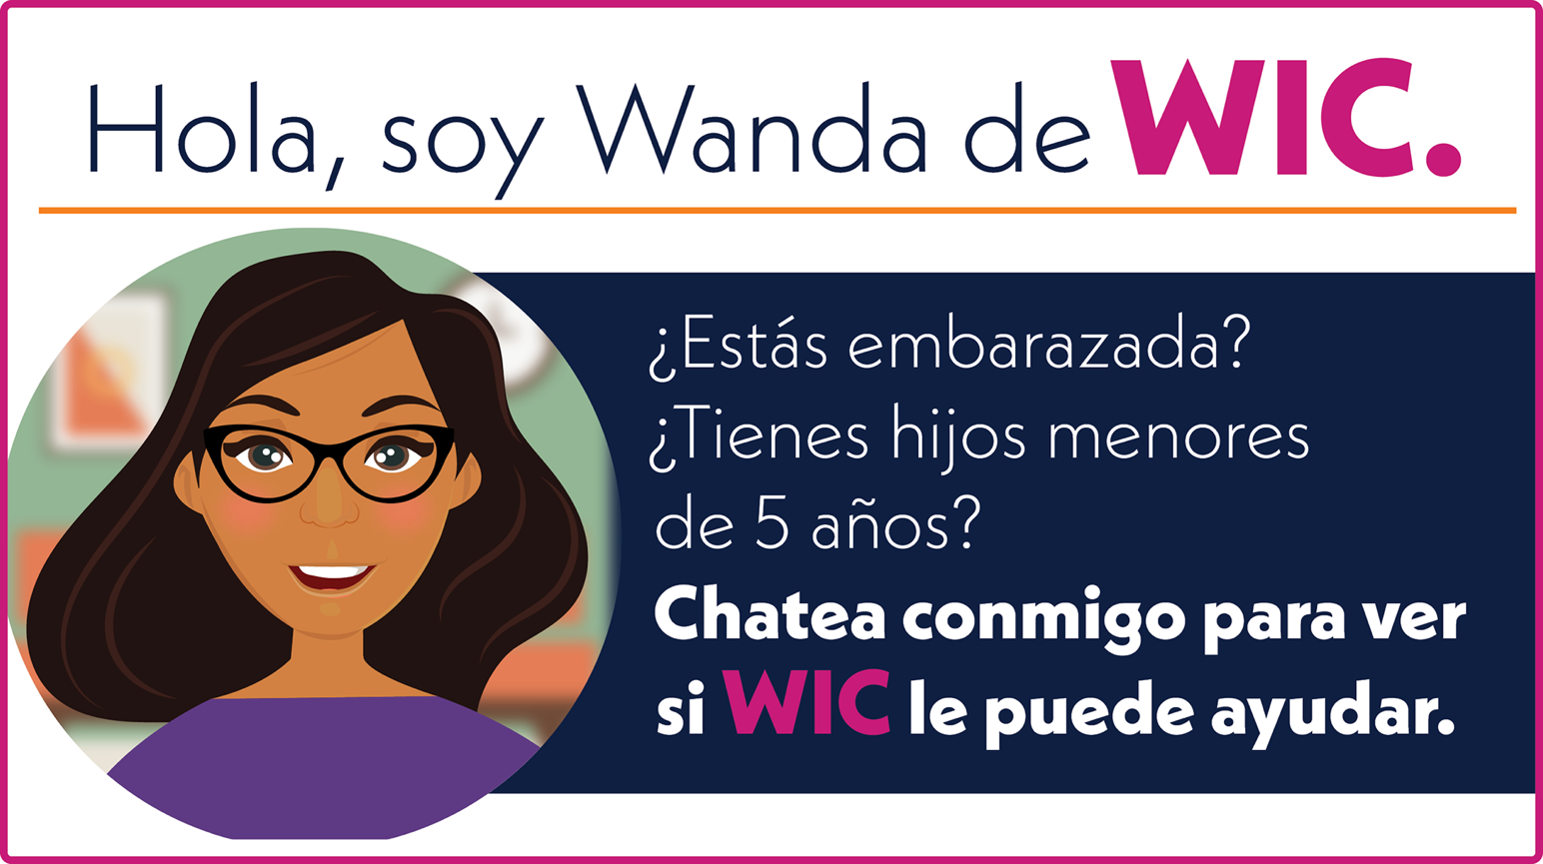

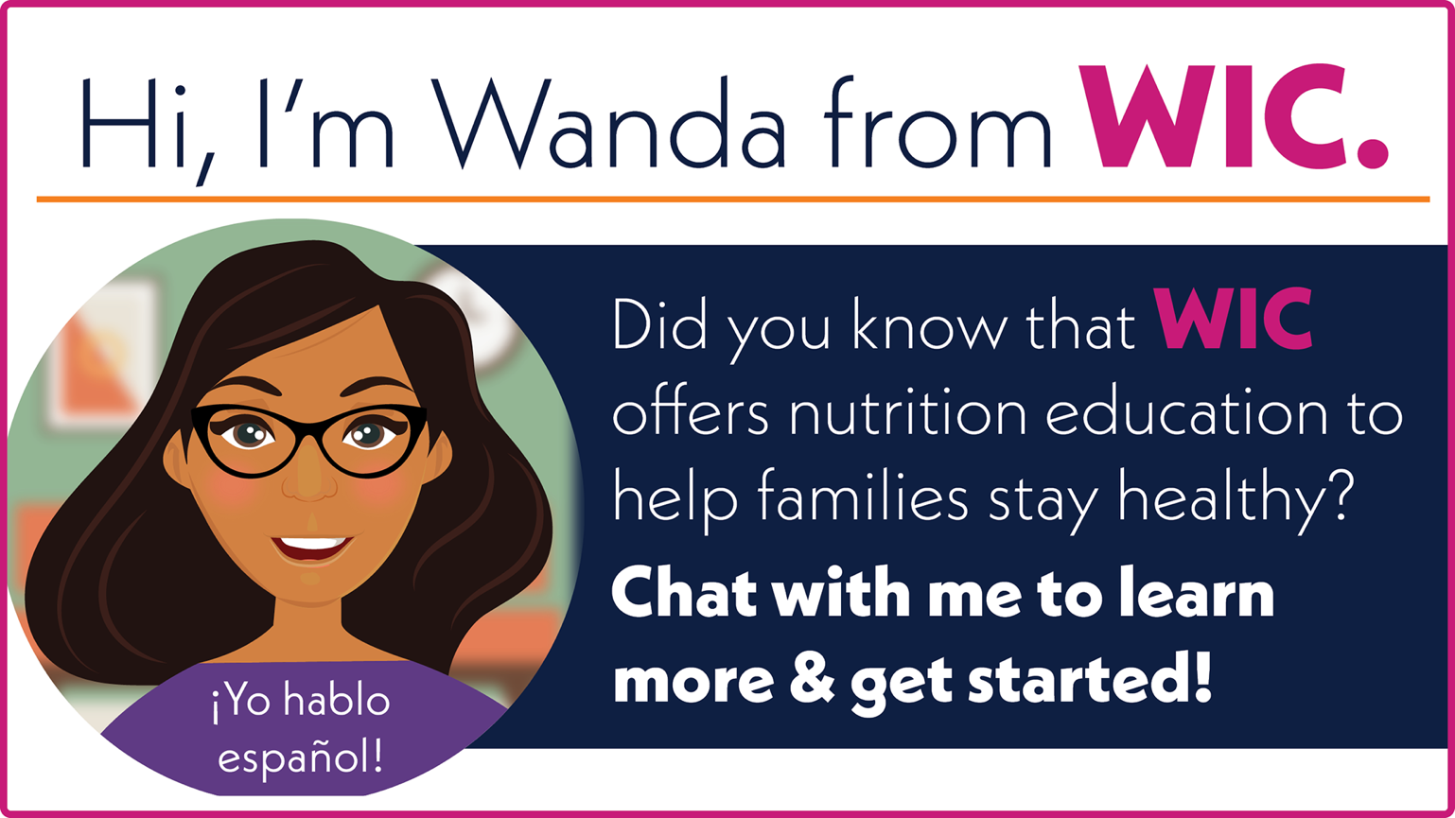

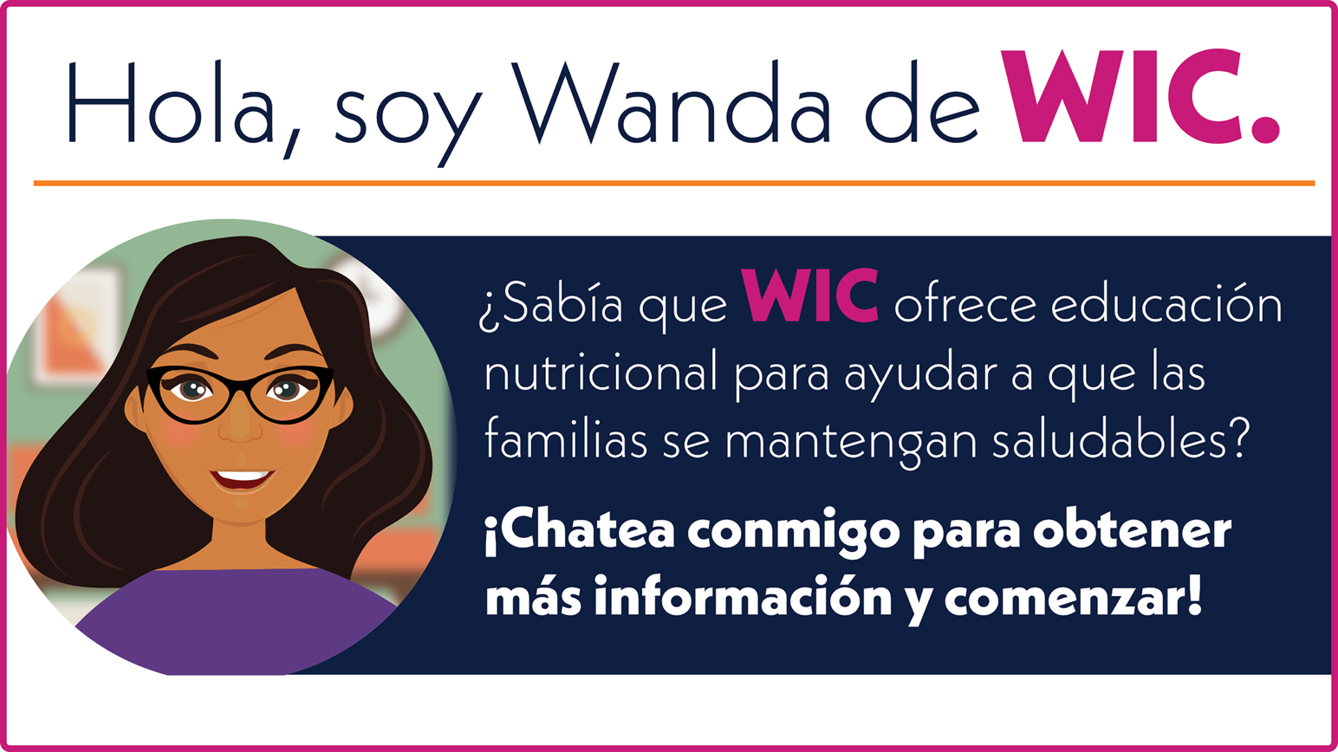
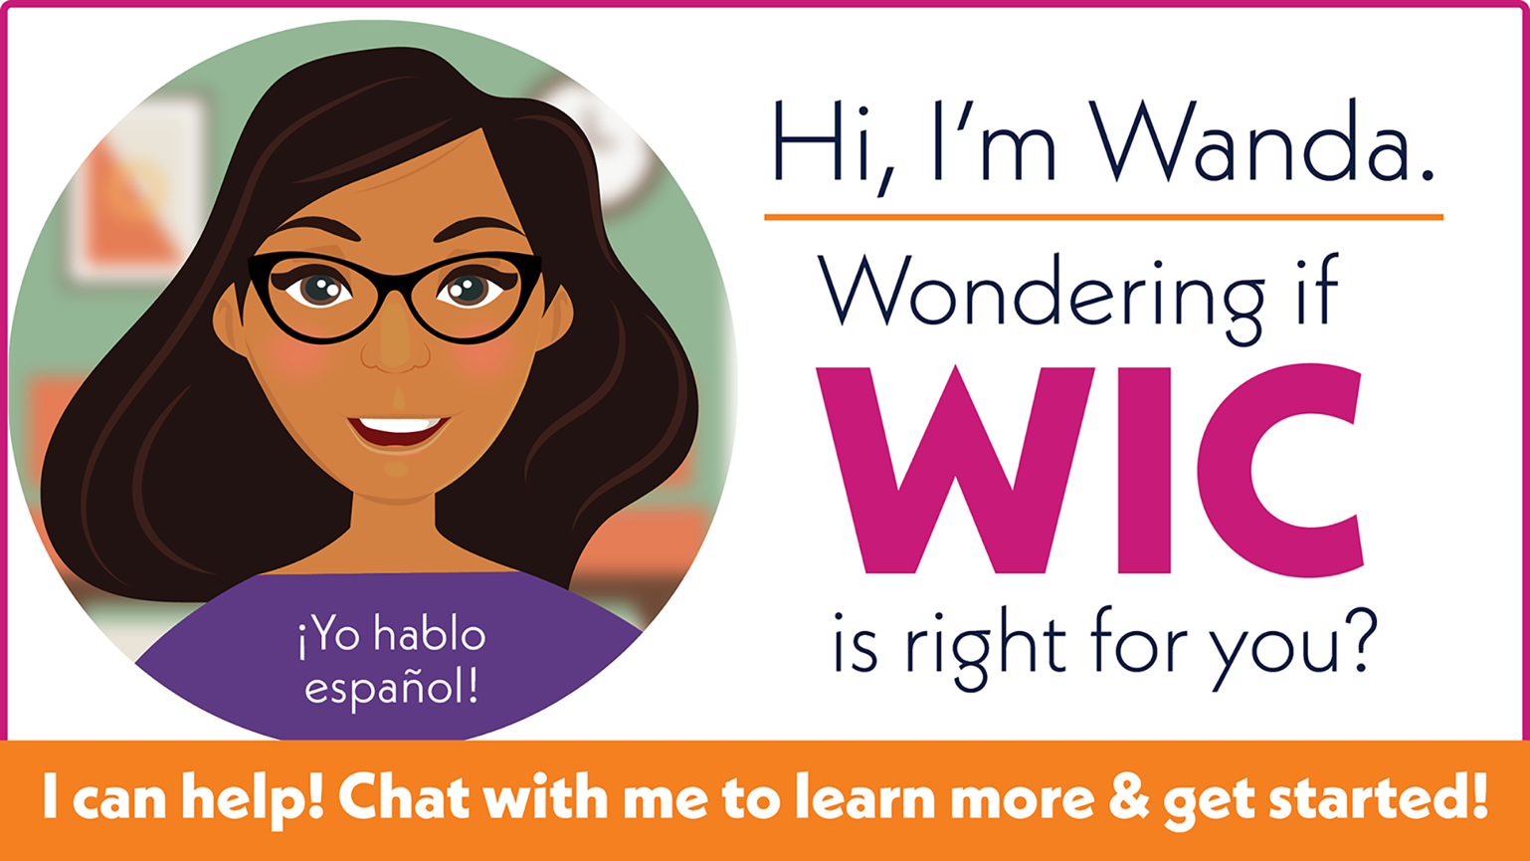

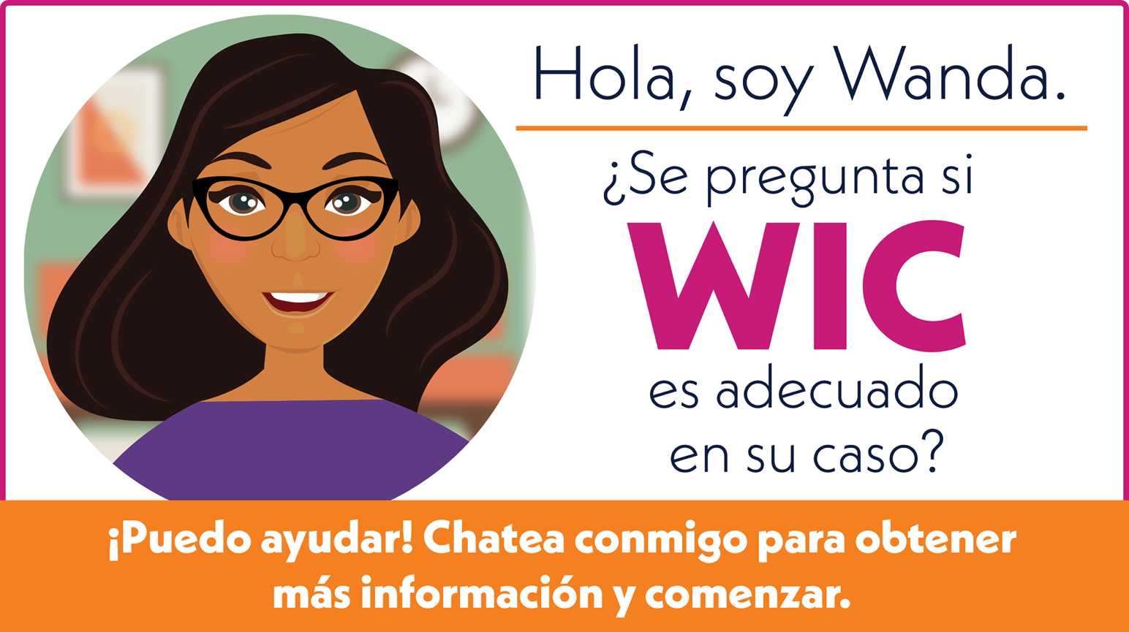
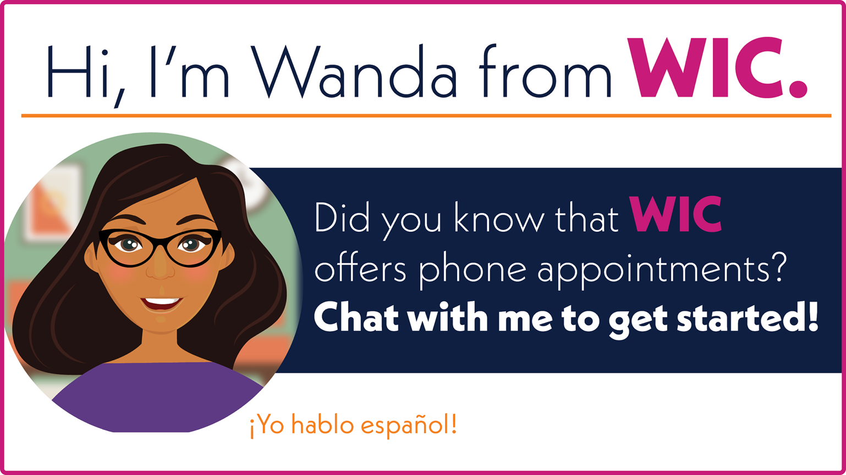

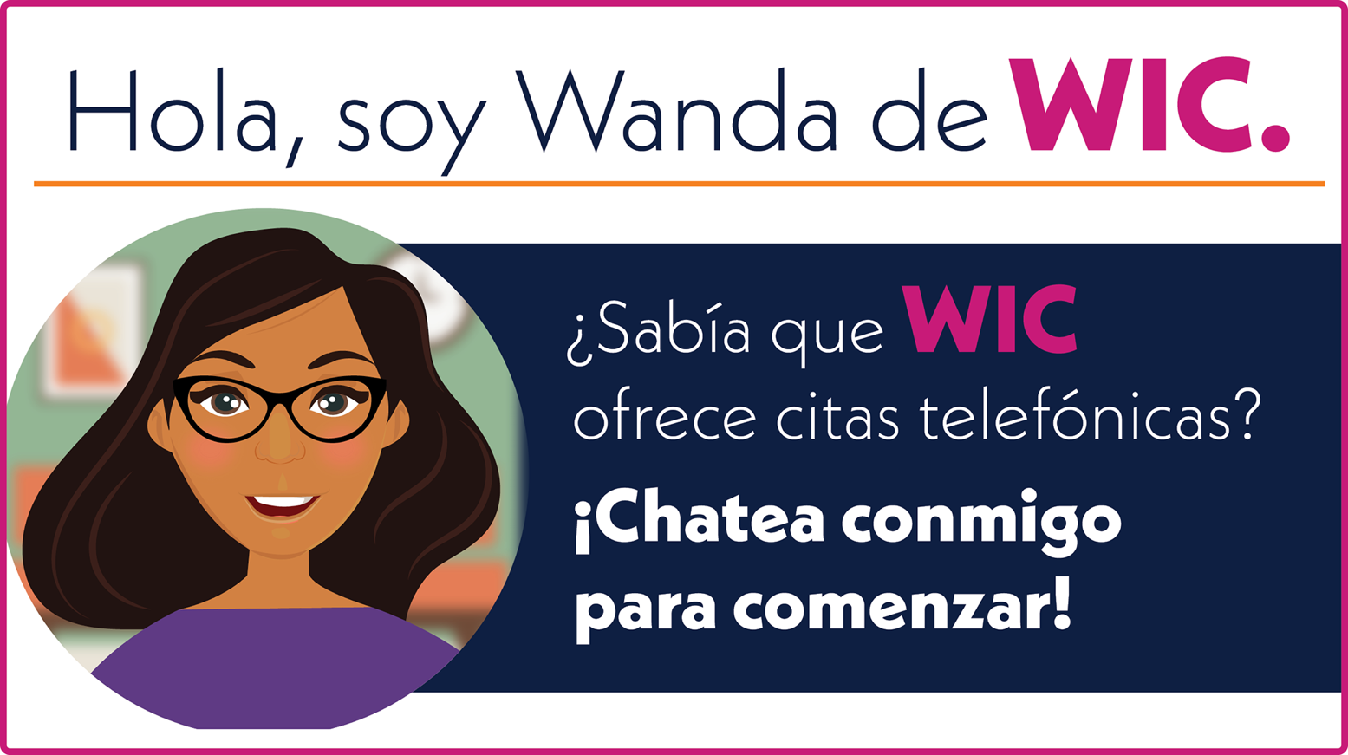
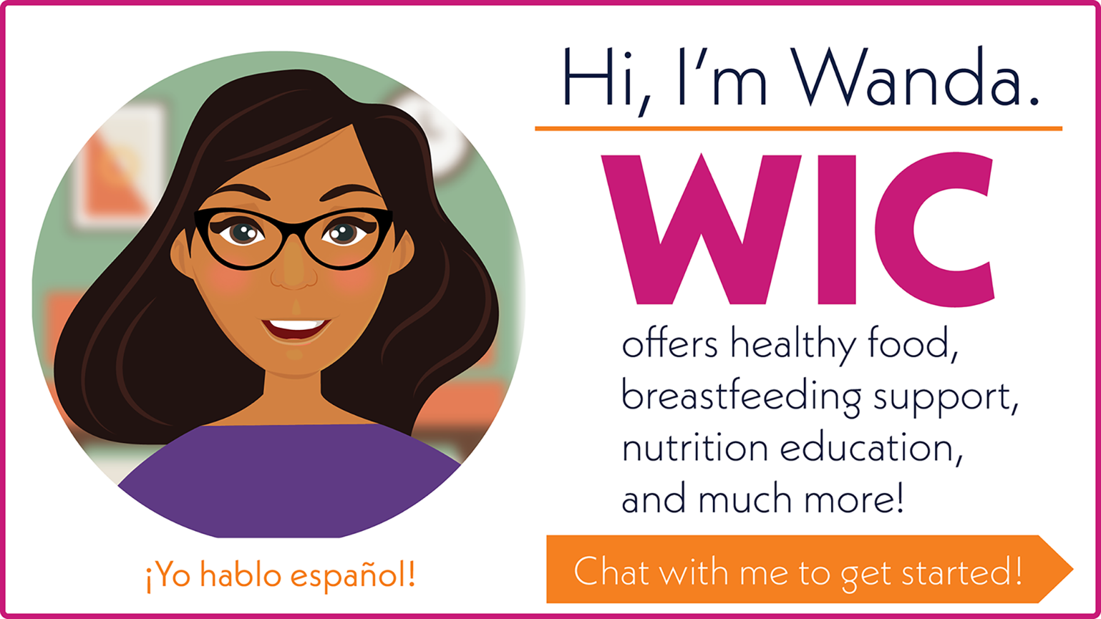

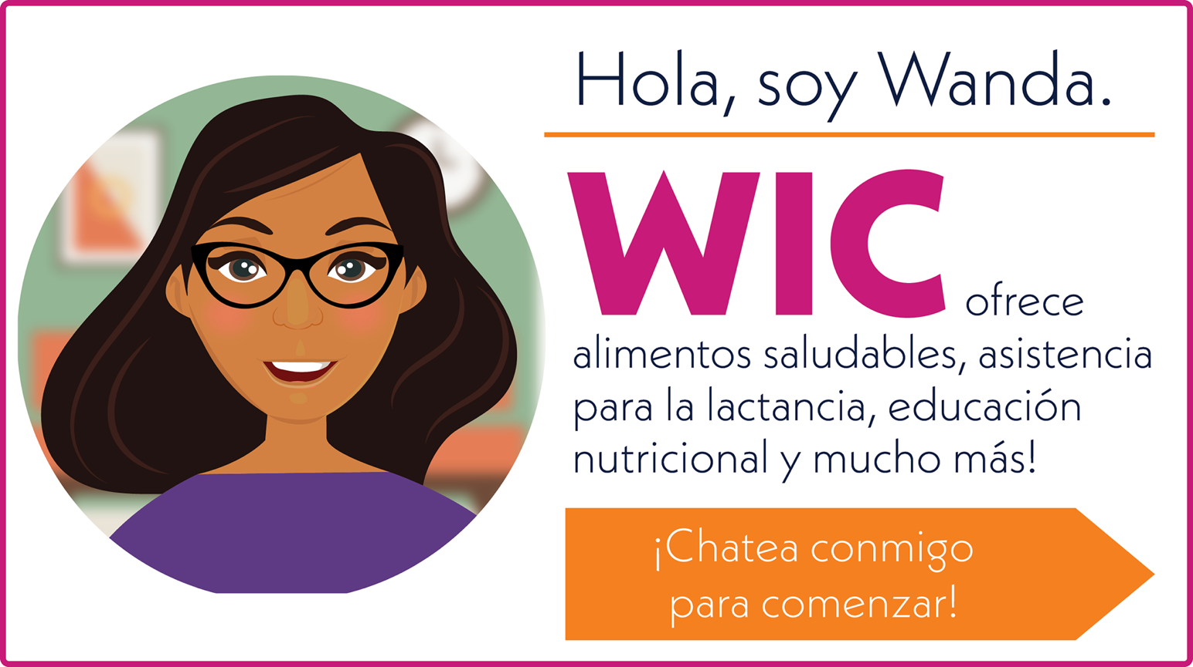

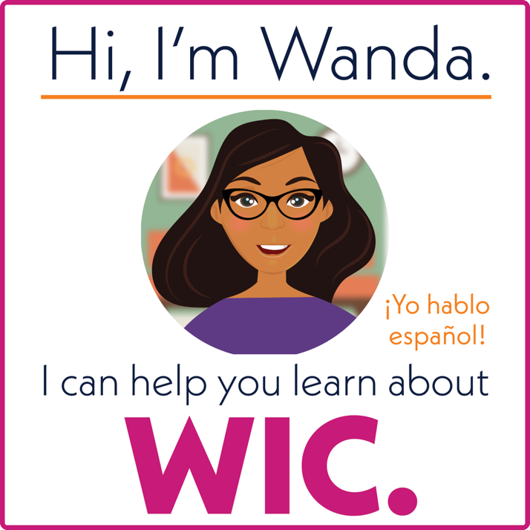

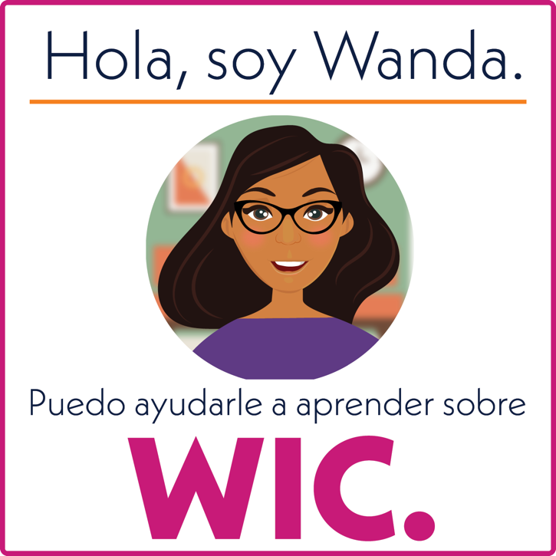

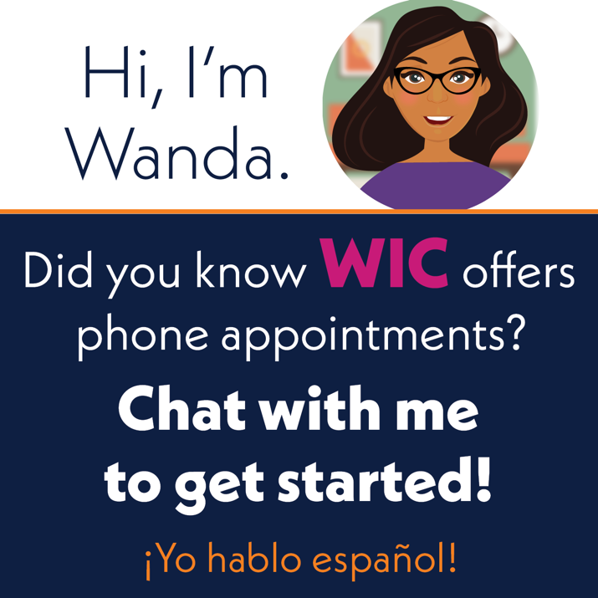

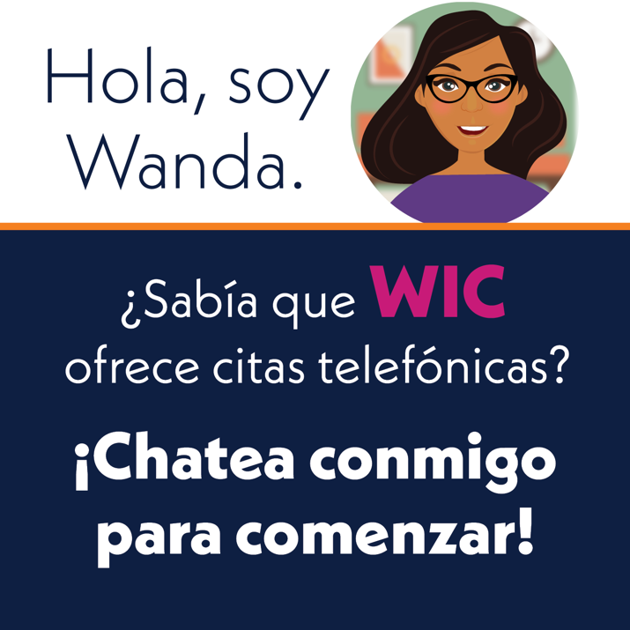
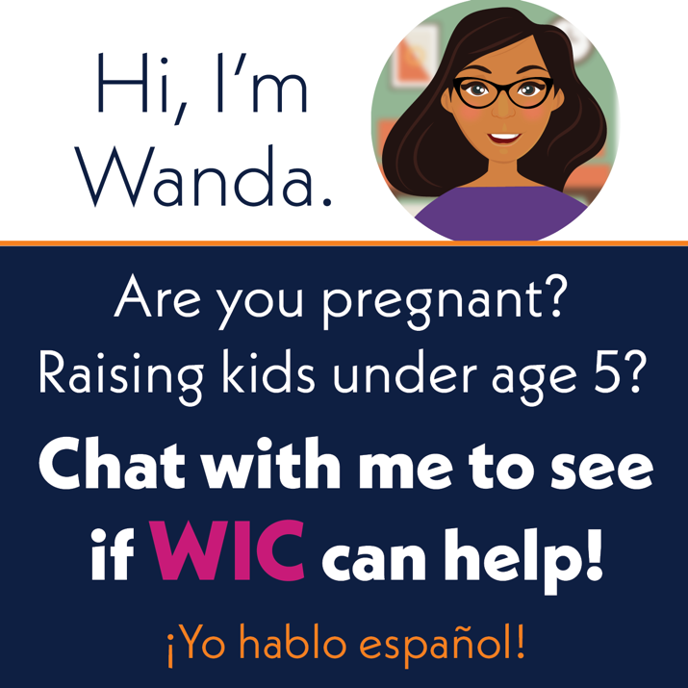

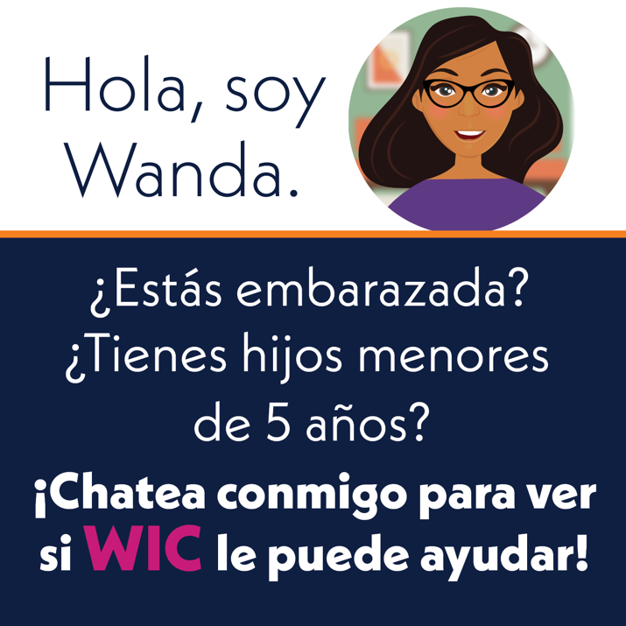

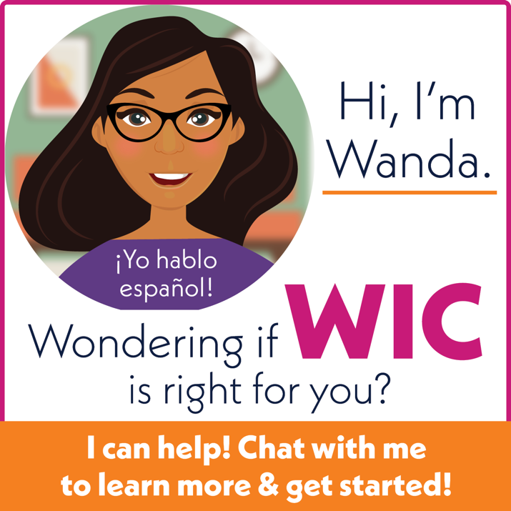

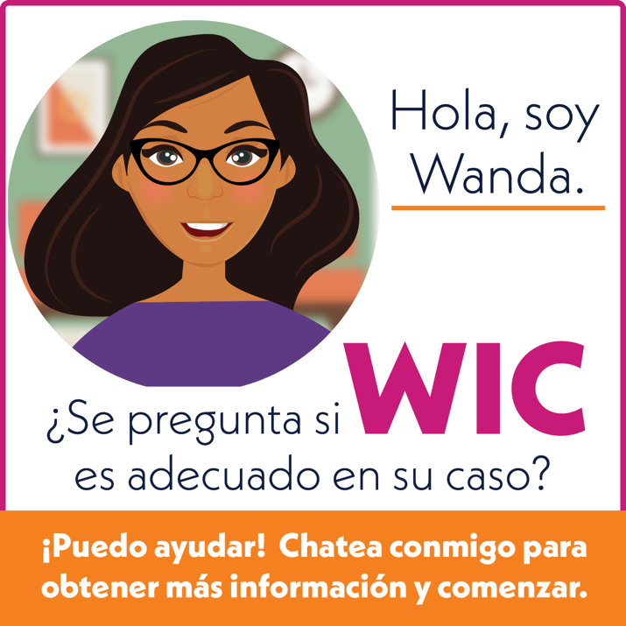

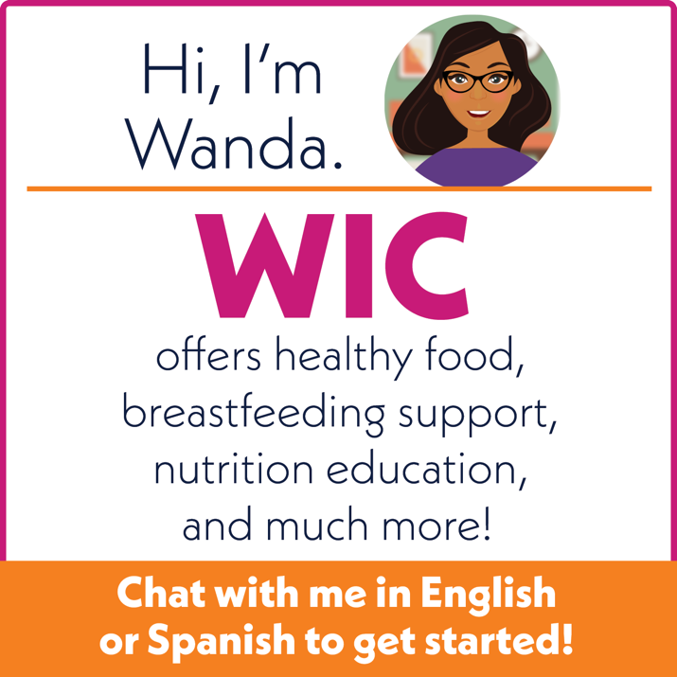

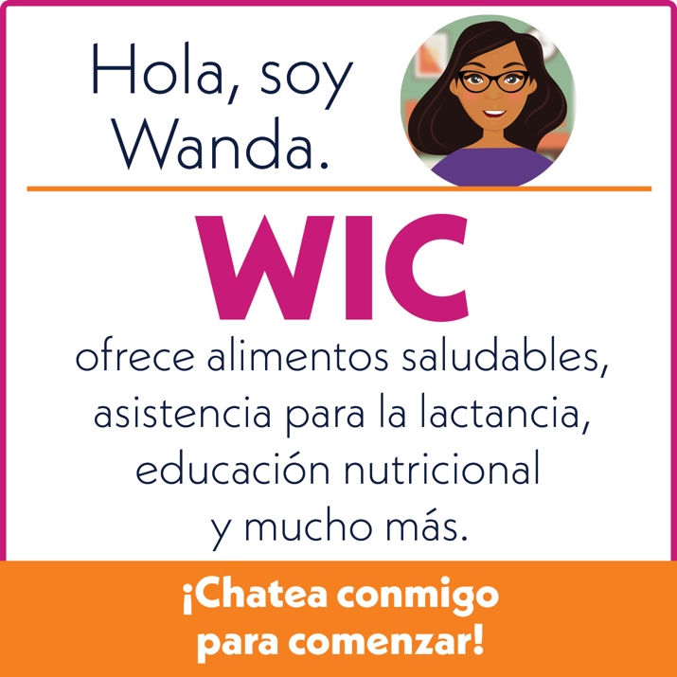

Sample Messages

Longer Captions

Wanda, WIC’s virtual assistant, can now chat in Spanish! In less than three minutes, she can help you learn if you may be eligible for WIC and connect you to a WIC office near you. If you are pregnant or have a child under age five, chat with Wanda in English or Spanish at WICHelpNY.org to see if WIC’s health and nutrition support is right for you.

Wanda, la asistente virtual de WIC, ahora puede chatear en español. En menos de tres minutos, puede ayudarle a saber si es posible que usted sea elegible para WIC y conectarla con una oficina de WIC local. Si está embarazada o tiene un hijo menor de cinco años, chatea on Wanda en inglés o español en WICHelpNY.org para saber si la asistencia nutricional y de salud de WIC es adecuada en su caso.

Meet Wanda, your virtual guide to the world of WIC! She can help you learn about WIC’s services for pregnant individuals and families with children under age five. Chat with her online in English or Spanish, and in less than three minutes, you can learn if you may be eligible and get connected to a WIC office. Visit WICHelpNY.org to get started.

¡Conozca a Wanda, su guía virtual en el mundo de WIC! Puede ayudarle a conocer los servicios de WIC para personas embarazadas y familias con niños menores de cinco años. Chatea con ella en línea en inglés o español y, en menos de tres minutos, podrá saber si usted es elegible y conectarse con una oficina de WIC. Visite WICHelpNY.org para comenzar.

Are you pregnant or raising kids under age five and wondering if WIC can help? Then say hello to Wanda! Wanda is your virtual guide to WIC eligibility in English or Spanish. In less than three minutes, she can help you learn about WIC, tell you if you may qualify, and connect you to a WIC office. A healthy start for your family is just a chat away! Visit WICHelpNY.org to chat with Wanda.

¿Está embarazada o tiene hijos menores de cinco años y se pregunta si WIC puede ayudar? ¡Entonces salude a Wanda! Wanda es su guía virtual para a la elegibilidad de WIC, en inglés o español. En menos de tres minutos, puede ayudarle a obtener información sobre WIC, decirle si es posible que usted califique y conectarla con una oficina de WIC. ¡Hay un comienzo saludable para su familia a solo un chat de distancia! Visite WICHelpNY.org para chatear con Wanda.

Healthy food is just one way WIC helps families. WIC also offers nutrition education, breastfeeding support, and referrals to other helpful programs for pregnant individuals and families with children under age five. WIC’s virtual assistant, Wanda, makes it easy to see if you can get WIC. Head to WICHelpNY.org for a three-minute chat with Wanda in English or Spanish to learn more and connect with a WIC office.

Los alimentos saludables son solo una de las formas en que WIC ayuda a las familias. WIC también ofrece educación nutricional, asistencia para amamantar y derivaciones a otros programas útiles para personas embarazadas y familias con niños menores de cinco años. La asistente virtual de WIC, Wanda, hace que sea fácil saber si puede obtener WIC. Visite WICHelpNY.org para chatear tres minutos con Wanda, en inglés o español, así puede obtener más información y conectarse con una oficina de WIC.
Wanda, WIC’s virtual assistant, connects New York families to healthy food, nutrition education, breastfeeding support, and more. If you are pregnant or have kids under age five, a three-minute chat with Wanda is all it takes to see if WIC is right for you. Visit WICHelpNY.org to chat with Wanda in English or Spanish.

Wanda, la asistente virtual de WIC, conecta a las familias de Nueva York con alimentos saludables, educación nutricional, asistencia para amamantar y mucho más. Si está embarazada o tiene hijos menores de cinco años, una conversación de tres minutos con Wanda es todo lo que necesita para saber si WIC es adecuado en su caso. Visite WICHelpNY.org para chatear con Wanda en inglés o español.

It can be hard to find time to focus on nutrition when you’re raising young children. WIC has modern solutions to help busy families meet their health and nutrition goals. With phone appointments, online nutrition education, and an eWIC card to buy healthy food, it’s easy for families to enroll and participate in WIC. A three-minute chat with Wanda, WIC’s virtual assistant, is all it takes to see if WIC is right for you! Visit WICHelpNY.org to chat in English or Spanish.

Quizás le cueste encontrar tiempo para centrarse en la nutrición cuando tiene hijos pequeños. WIC cuenta con soluciones modernas para ayudar a las familias ocupadas a cumplir sus objetivos de salud y nutrición. Con citas telefónicas, educación nutricional en línea y una tarjeta eWIC para comprar alimentos saludables, es fácil para las familias inscribirse y participar en WIC. Una conversación de tres minutos con Wanda, la asistente virtual de WIC, es todo lo que necesita para saber si WIC es adecuado en su caso. Visite WICHelpNY.org para chatear en inglés o español.

Looking to add more healthy food to your preschooler’s plate? Wondering when to give your baby solid food? Have questions about breastfeeding? WIC can help with that! Chat with Wanda, WIC’s online assistant, in English or Spanish to see if you qualify and get connected with a WIC office. Visit WICHelpNY.org.

¿Quiere agregar más alimentos saludables al plato de su hijo en edad preescolar? ¿Se pregunta cuándo darle alimentos sólidos a su bebé? ¿Tiene preguntas sobre la lactancia? ¡WIC puede ayudar con eso! Chatea en inglés o español con Wanda, la asistente en línea de WIC, para saber si califica y conectarse con una oficina de WIC. Visite WICHelpNY.org.

Can I qualify for WIC before my baby is born? Can I get WIC if I’m raising my grandchildren? Can I enroll if I’m on Medicaid? Wanda, WIC’s virtual assistant, is here to answer your questions about WIC eligibility. If you are pregnant or raising kids under age five, a three-minute chat with Wanda is all it takes to see if WIC is right for your family. Visit WICHelpNY.org to chat with Wanda in English or Spanish and connect with a WIC office.

¿Puedo calificar para WIC antes de que nazca mi bebé? ¿Puedo obtener WIC si estoy criando a mis nietos? ¿Puedo inscribirme si tengo Medicaid? Wanda, la asistente virtual de WIC, está para responder a sus preguntas sobre la elegibilidad de WIC. Si está embarazada o tiene hijos menores de cinco años, una conversación de tres minutos con Wanda es todo lo que necesita para saber si WIC es adecuado para su familia. Visite WICHelpNY.org para chatear con Wanda en inglés o español y conectarse con una oficina de WIC.

Did you know you can get started with WIC from your home? Wanda, WIC’s virtual assistant, is here to help you learn about WIC, tell you if you may qualify, and connect you to a WIC office. In just three minutes, learn why it’s a great time for busy families to get WIC. WIC offers phone appointments, an eWIC card to buy fruits, veggies, and other healthy food, and online nutrition education. Chat with Wanda in English or Spanish at WICHelpNY.org to see if you qualify.

¿Sabía que puede comenzar con WIC desde su casa? Wanda, la asistente virtual de WIC, está para ayudarle a obtener información sobre WIC, decirle si podría calificar y conectarla con una oficina de WIC. En solo tres minutos, descubra por qué es un buen momento para que las familias ocupadas obtengan WIC. WIC ofrece citas telefónicas, una tarjeta eWIC para comprar frutas, verduras y otros alimentos saludables, así como educación nutricional en línea. Chatea con Wanda en inglés o español desde WICHelpNY.org para saber si califica.

Shorter Captions

Pregnant or have a child under age 5? Chat with Wanda, WIC’s virtual assistant, to learn if you may be eligible for WIC and connect to a WIC office. Chat with Wanda any time in English or Spanish at WICHelpNY.org.

¿Está embarazada o tiene un hijo menor de 5 años? Chatea con Wanda, la asistente virtual de WIC, para saber si podría ser elegible para WIC y conectarse con una oficina de WIC. Chatea con Wanda en inglés o español, en cualquier momento, desde WICHelpNY.org.

Meet Wanda, your virtual guide to the world of WIC. Chat with her in English or Spanish to quickly learn if your family may be eligible and get connected to a WIC office. Visit WICHelpNY.org to get started.

Conozca a Wanda, su guía virtual en el mundo de WIC. Chatea con ella en inglés o español para saber rápidamente si su familia podría ser elegible y conectarse con una oficina de WIC. Visite WICHelpNY.org para comenzar.

Are you pregnant or raising kids under age five and wondering if WIC can help? Wanda is here to guide you through WIC eligibility. She can quickly tell you if you may qualify for WIC and connect you to a WIC office. Chat with her now in English or Spanish at WICHelpNY.org.

¿Está embarazada o tiene hijos menores de cinco años y se pregunta si WIC puede ayudar? Wanda está para guiarla con relación a su elegibilidad para WIC. Ella puede decirle rápidamente si usted podría calificar para WIC y conectarla con una oficina de WIC. Chatea con ella ahora en inglés o español desde WICHelpNY.org.

WIC’s virtual assistant, Wanda, makes it easy to see if you may be eligible for WIC's health & nutrition services. Visit WICHelpNY.org for a quick chat with her in English or Spanish to learn more & connect with a WIC office. Healthy food & more is just a chat away!

La asistente virtual de WIC, Wanda, hace que sea fácil saber si usted podría ser elegible para los servicios de salud y nutrición de WIC. Visite WICHelpNY.org para chatear rápidamente con ella en inglés o español y, así, obtener más información y conectarse con una oficina de WIC. ¡Alimentos saludables y mucho más a solo un chat de distancia!

Wanda, WIC’s virtual assistant, connects NY families to healthy food, nutrition education, breastfeeding support & more. If you're pregnant or have kids under age 5, a quick chat with Wanda, in English or Spanish, is all it takes to see if WIC is right for you. Visit WICHelpNY.org to chat now.

Wanda, la asistente virtual de WIC, conecta a las familias de Nueva York con alimentos saludables, educación nutricional, asistencia para amamantar y mucho más. Si está embarazada o tiene hijos menores de 5 años, una rápida conversación con Wanda, en inglés o español, es todo lo que necesita para saber si WIC es adecuado en su caso. Visite WICHelpNY.org para chatear ahora.

WIC has modern solutions to help busy families participate. WIC offers phone appointments, online nutrition education, and an eWIC shopping card. Chat with Wanda, WIC’s virtual assistant, in English or Spanish at WICHelpNY.org to learn more and see if WIC is right for you.

WIC cuenta con soluciones modernas para ayudar a las familias ocupadas a participar. WIC ofrece citas telefónicas, educación nutricional en línea y una tarjeta de compras eWIC. Chatea con Wanda, la asistente virtual de WIC, en inglés o español desde WICHelpNY.org para obtener más información y saber si WIC es adecuado en su caso.

Looking to add more healthy food to your preschooler’s plate? Wondering when to give your baby solid food? Have breastfeeding questions? WIC can help with that! Chat with Wanda, WIC’s virtual assistant, in English or Spanish to see if you qualify at WICHelpNY.org

¿Quiere agregar más alimentos saludables al plato de su hijo en edad preescolar? ¿Se pregunta cuándo darle alimentos sólidos a su bebé? ¿Tiene preguntas sobre la lactancia? ¡WIC puede ayudar con eso! Chatea con Wanda, la asistente virtual de WIC, en inglés o español para saber si califica en WICHelpNY.org.

Wanda is here to help you with WIC! If you're pregnant or have kids under age 5, a quick chat with her in English or Spanish is all it takes to see if WIC is right for your family. Visit WICHelpNY.org to learn more & connect with a WIC office.

¡Wanda está para ayudarle con WIC! Si está embarazada o tiene hijos menores de 5 años, una rápida conversación con ella, en inglés o español, es todo lo que necesita para saber si WIC es adecuado para su familia. Visite WICHelpNY.org para obtener más información y conectarse con una oficina de WIC.

Did you know you can get started with WIC from your home? Wanda, WIC’s virtual assistant, is here to help you learn about WIC, tell you if you may qualify, and connect you to a WIC office. Chat with her in English or Spanish at WICHelpNY.org to see if you qualify!

¿Sabía que puede comenzar con WIC desde su casa? Wanda, la asistente virtual de WIC, está para ayudarle a obtener información sobre WIC, decirle si podría calificar y conectarla con una oficina de WIC. ¡Chatea con ella en inglés o español desde WICHelpNY.org para saber si califica!
Did you know you can get started with WIC from your home? Wanda, WIC’s virtual

